Titel: | Lance Armstrong – fra start til slut | 
Tema: | Elitesport
Fag: | Samfundsfag, dansk
Målgruppe: | 8.- 10 kl + ungdomsudd.
Tv-udsendelse (originaltitel: ”Stop at Nothing”): DR2, 2014, 91 min

Ideer til undervisningen
Den pædagogiske vejledning hænger sammen med kapitelmærkningen, og indeholder elevopgaver og diskussionspunkter, med udgangspunkt i udsagn fra de medvirkende personer. Alle billeder er screenshots fra udsendelsen.

Supplerende materialer
Doping med livet som indsats DR3 2019 http://mitcfu.dk/TV0000115249

Skidronningens nedtur, DR3 2019 http://mitcfu.dk/TV0000115253

Det olympiske dopingkomplot (1+2) Tysk dokumentar. DR2 2018 http://mitcfu.dk/TV0000110231

Den russiske dopingskandale – afgørelsens time, TV2 2015 http://mitcfu.dk/TV0000101649

Lance Armstrong – vinder eller svindler? TV2 2012 http://mitcfu.dk/TV0000022218
Dokumentar fra tiden FØR indrømmelsen.

1998, skammens Tour de France. DR2 2010 http://mitcfu.dk/TV0000014974

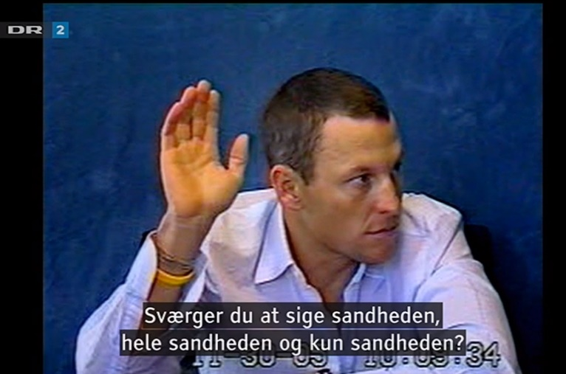
Kapitel 1:
Dokumentarens anslag er en afhøring fra november 2005. Vurder Lance Armstrongs troværdighed og beskriv hans taktik under afhøringen. Sammenholdt med dokumentarens originaltitel: ”Stop at nothing”.

Kapitel 2:
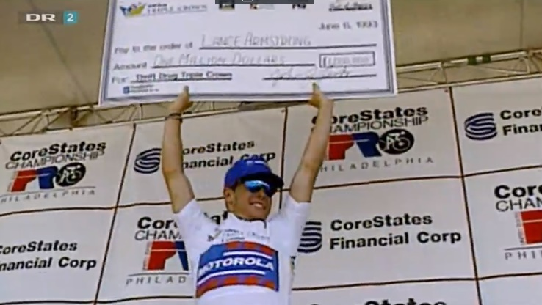
Den første store pengepræmie, en million dollars i Philadelphia. Med hvilke midler vandt Lance denne sejr? Var det lovligt?

Kapitel 3:
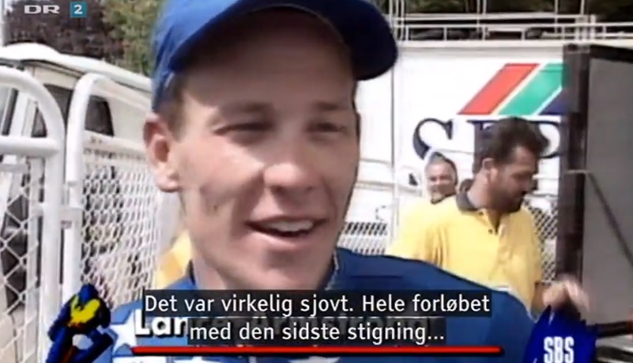

Den første etapesejr i Tour de France – vurder Lance’s personlighed, som han fremstår efter denne sejr.

Kapitel 4:

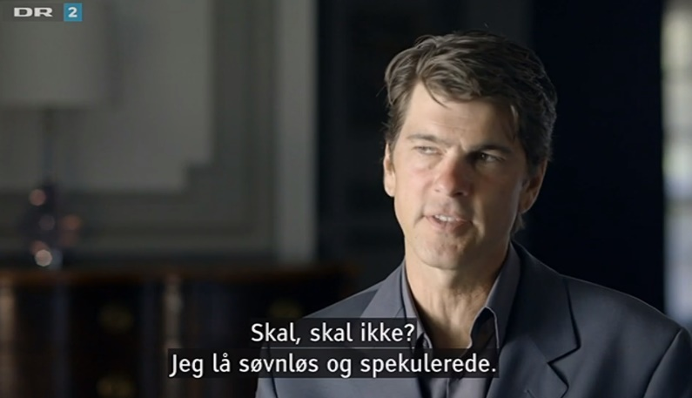
Frankie Andreau:
”Man vidste ikke hvad konkurrenterne gjorde, men kunne se tykke konkurrenter komme først over bjerget” – hvilken handling medførte det?

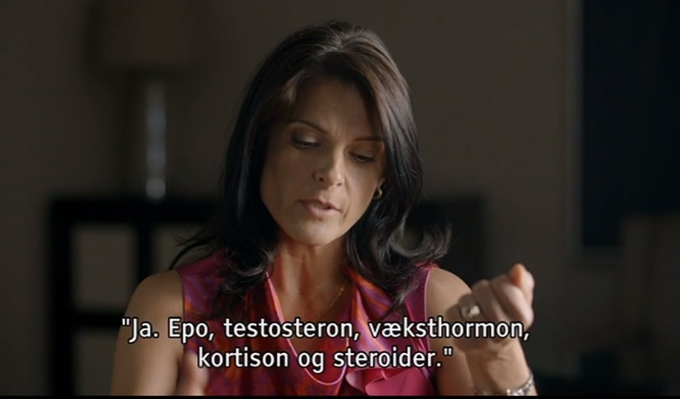

Betsy, Frankie’s forlovede og senere hustru, overhører Lance, under sin indlæggelse, fortælle til lægen, at han har dopet sig. Chokeret konfronterer hun Frankie, som benægter alt.
Hvad fortæller det om cykelholdets moral?

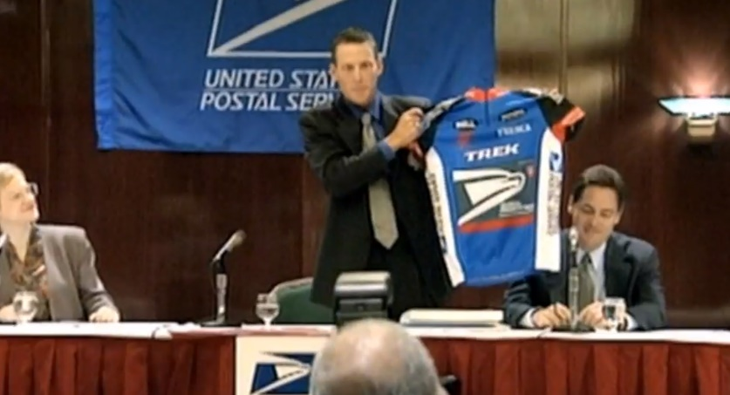
Kapitel 5:

Hvilken form for kontrakt tegnede Lance med holdet – og hvilken rolle spillede doktor Ferrari i kulissen?

Kapitel 6:
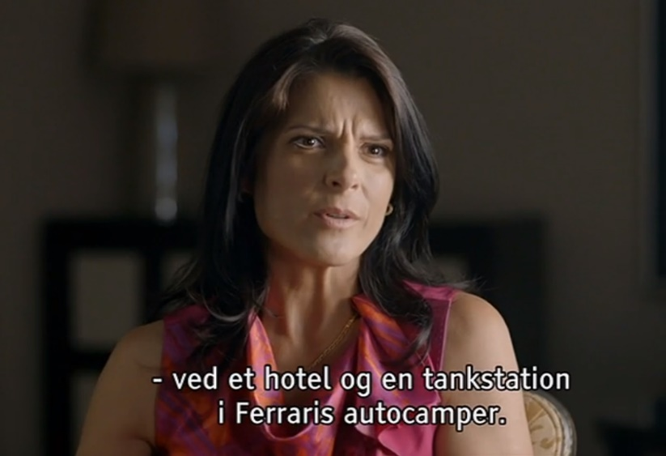
Betsy Andreau’s beretning – vurder om det er en troværdig historie?

Kapitel 7
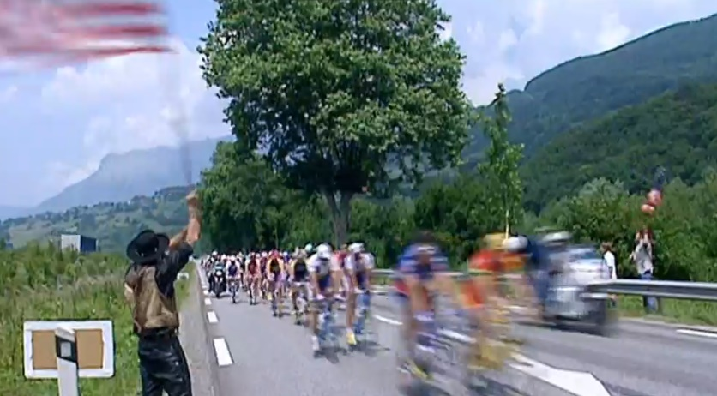
Tour de France 1999, året efter Festina-skandalen.
Beskriv fænomenet ”MOTORMAN” – hvordan fungerede det?

Kapitel 8
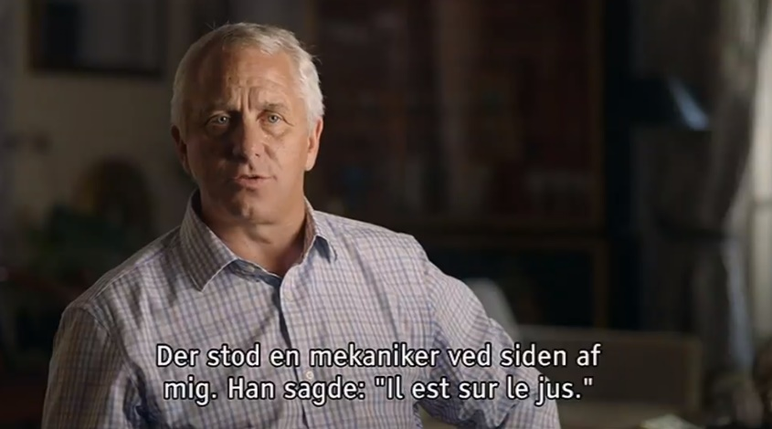
Greg Lemond, vinder Tour de France første gang i 1986, verdensmester i 1983 og 1989.
Vurder hans udsagn – ”there’s no suffering” – om Lance Armstrong på Sestriere-etapen (som Bjarne Riis i øvrigt også vandt i 1996)

Kapitel 9
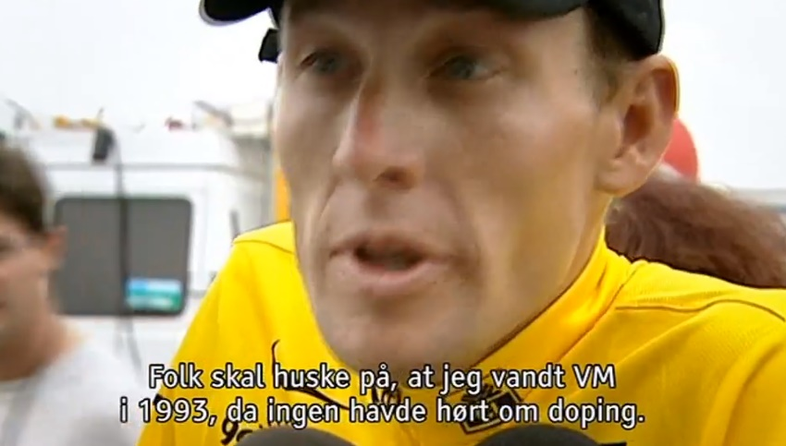
Vurder effekten af krydsklipningen mellem massørens beretning og Lance’s afvisning af anklagerne.

Kapitel 10
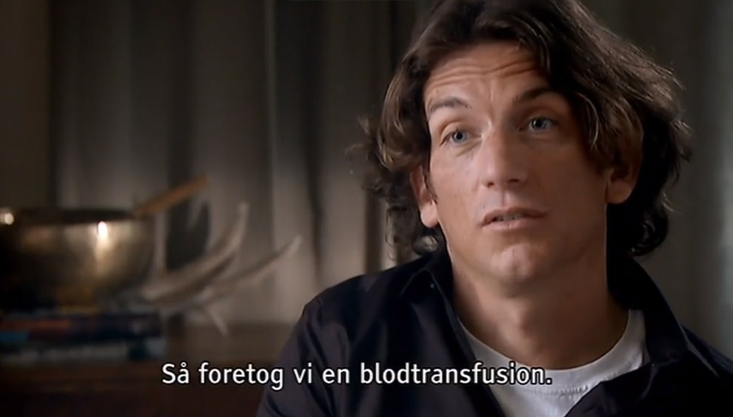
Tyler Hamiltons beskrivelse af blodtransfusionen, og hans deltagelse.
Hvordan kunne man (retrospektivt) se at Frankie Andreu ikke ville deltage i svindelen? Hvad holdt ham tilbage?

Kapitel 11
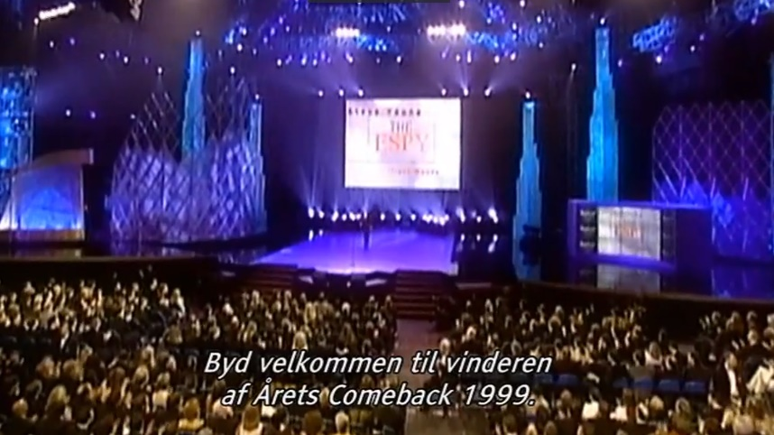
Sæt navne på de berømtheder der - indenfor et minut – hylder Armstrong.

Kapitel 12
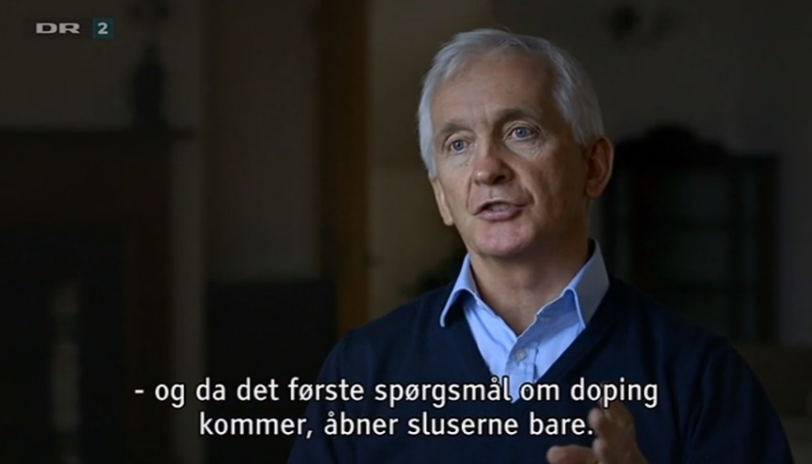
David Walsh, britisk journalist ved Sunday Times fra 1996. Hvilken rolle spiller han i afsløringen?

Kapitel 13
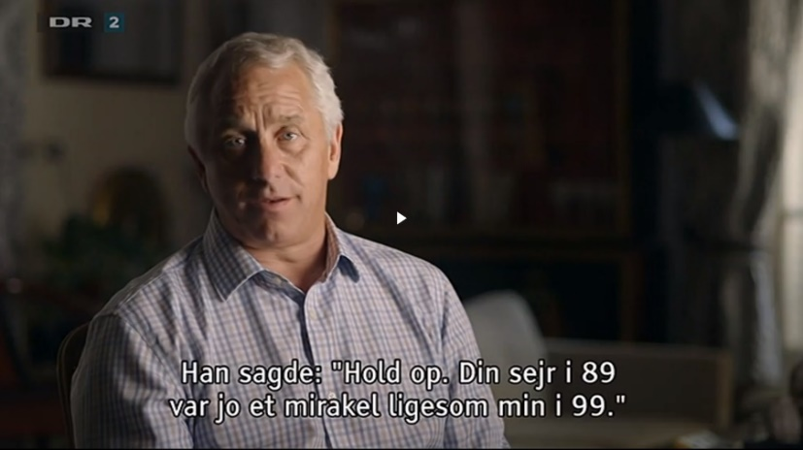

Med hvilken taktik forsøger Lance Armstrong at ødelægge Greg Lemonds troværdighed?

Kapitel 14
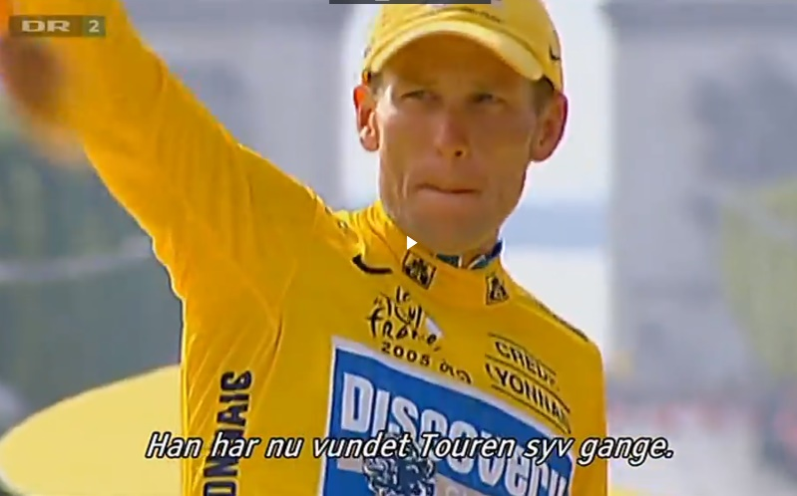

Hvilke faktorer kan have indvirket på Lance Armstrongs beslutning om at stoppe? Vurder hans sejrstale set i lyset af de senere tilståelser!

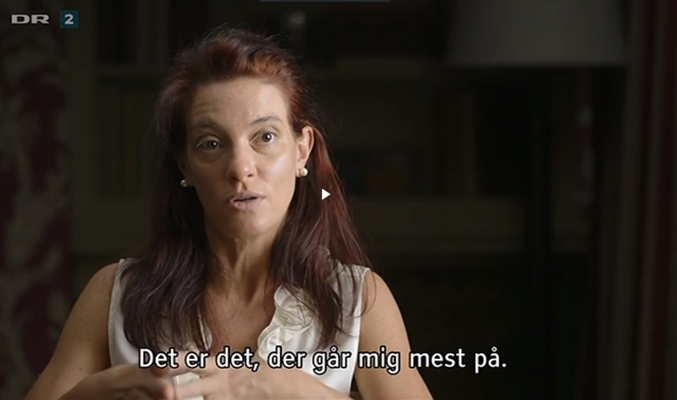
Kapitel 15

Lance Armstrongs tidligere fysioterapeut/massøse. Med hvilken taktik gik Armstrong til modangreb på massøsen?

Kapitel 16
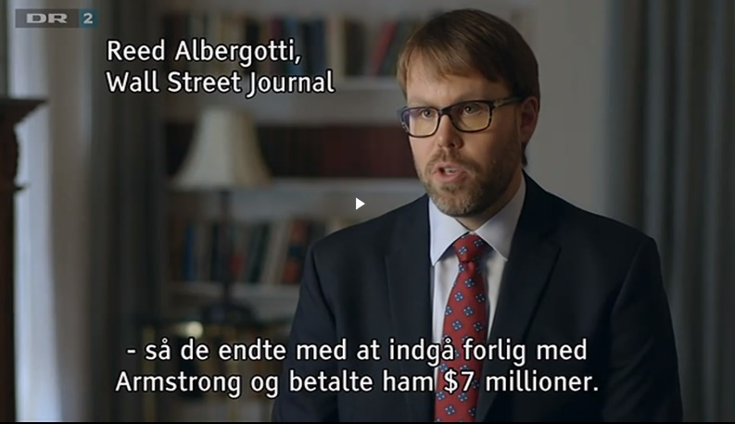

Af hvilke grunde indgik man forlig med Lance Armstrong?

Kapitel 17
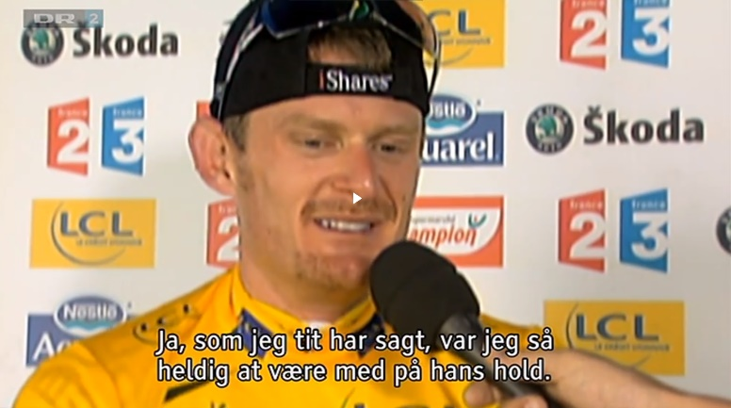

Floyd Landis – afsløret i brug af testosteron, den første Tour-vinder der bliver taget! Hvordan kan han blive den tikkende bombe under Lance Armstrong?

Kapitel 18.
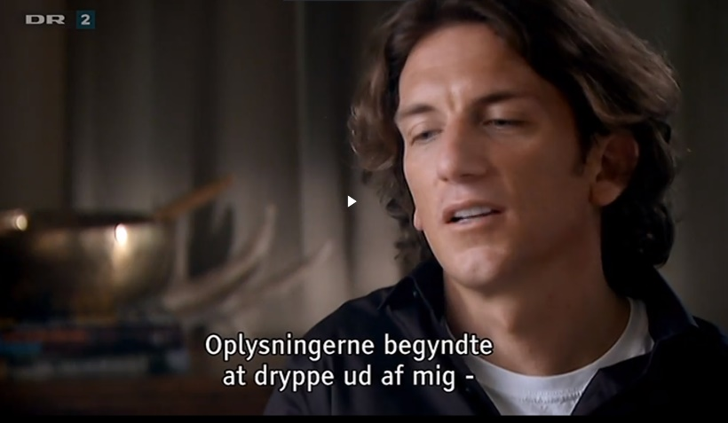
Endelig, med bl.a. hjælp fra Tyler Hamilton, Floyd Landis og Frankie Andreau (alle tidligere holdkammerater på US Postal) – rejses der en føderal retssag. Men den droppes igen – hvorfor mon?

Kapitel 19.
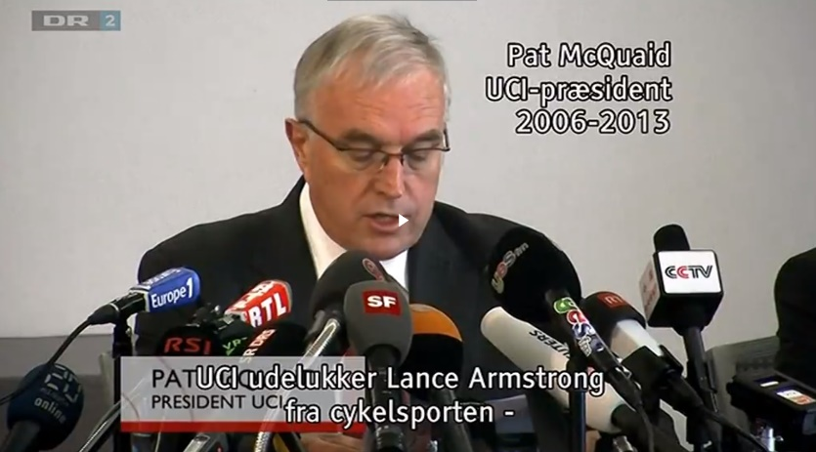

Pat McQuaid – præsident for den internationale cykelunion. Hvad bliver de umiddelbare konsekvenser af cykelunionens beslutning?

Kapitel 20.

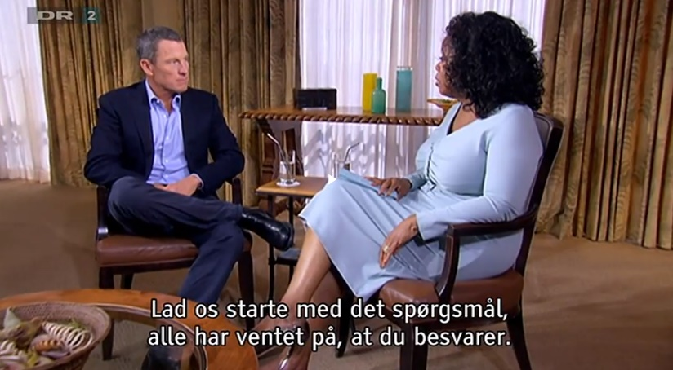
Nedskriv de fem spørgsmål, der alle besvares med et ”Ja”. Og vurder hvorfor Armstrong ikke går linen helt ud?

